Alt und Jung – Jung und Alt
Zahlreiche Senioren der Diözese sagen „Danke“ an die jungen Seniorenwallfahrtsbetreuer von der HLUW Yspertal!
Yspertal - Eine kleine Delegation unter Leitung von Frau Edith Habsburg-Lothringen (Vorsitzende Arbeitskreis Seniorenpastoral Diözese St. Pölten) und Herrn Peter F. Moser (Pastorale Dienste Diözese St. Pölten) besuchte am Dienstag, dem 27. November 2012 die Schule.
Soziales Engagement der Umweltschüler
Der Schulchor der berufsbildenden höheren Schule begrüßte die Gäste in der Schulaula. In einer kurzen Rede bedankte sich Frau Edith Habsburg-Lothringen bei den SchülerInnen. Die Sänger und Sängerinnen hatten am 1. Oktober 2012 die Seniorenwallfahrt in Maria Taferl betreut. In der Dankesrede wurde betont, dass die Senioren vom Auftreten und vom Engagement der Umweltschüler begeistert waren.
Die Freundlichkeit und Kompetenz, sowohl im Chorgesang als auch bei der Abwicklung der Agape mit Brot von Bäckern aus dem Yspertal und Wein von DI Leopold Mang (HLUW Yspertal), beeindruckten die Schüler sehr.
Ein Dankeschön!
Mit großer Freude nahmen die Chorsängerinnen und Sänger ein kleines Geschenk, einen Schokoladetaler mit der Aufschrift „Schön, dass es DICH gibt!“ in Empfang. Mit einem irischen Segenslied bedankte man sich stimmkräftig. Über eine namhafte Geldspende seitens der Senioren für ihren Schulchor freuten sich die Chorleiterinnen ganz besonders.
„Damit ist die finanzielle Grundlage für die nächsten Chortage gesichert“ so Frau Mag. Astrid Karl und Frau DI Martina Schmidthaler. Eine weitere Zusammenarbeit unter obigem Motto zum Abschluss des Besuches wurde vereinbart.
Informationstag
Am Freitag, 15. Februar 2013 ab 16.30 Uhr öffnen an einem zusätzlichen Informationstag die Schule und das Internat ihre Türen. Informationen über die berufsbildende höhere Schule mit umweltwirtschaftlichem Schwerpunkt finden Sie unter: http://www.hlaysper.ac.at.
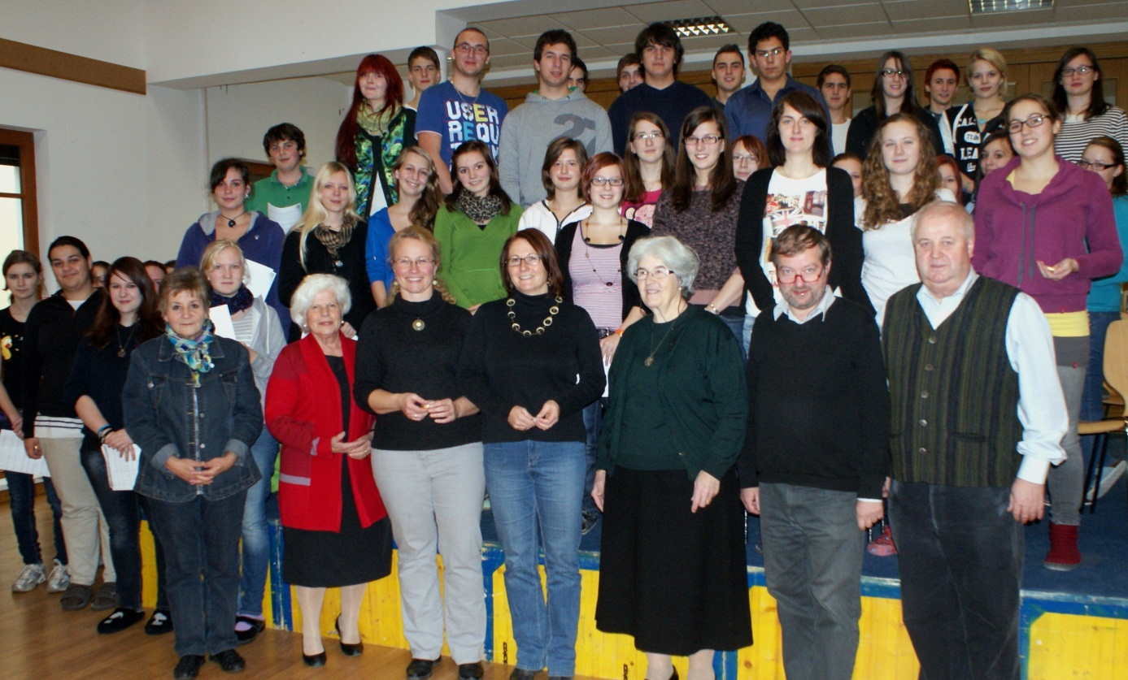

(erste Reihe von links) SR ROL Elfriede Monihart, Leopoldine Kalteis (beide Vorsitzende-Stellvertreterinnen des AK Seniorenpastoral), Mag. Astrid Karl und DI Martina Schmidthaler (Chorleiterinnen), Edith Habsburg-Lothringen (Vorsitzende Arbeitskreis Seniorenpastoral Diözese St. Pölten), Peter F. Moser (Pastorale Dienste Diözese St. Pölten) und HR Dir. Mag. Johann Zechner mit einem Teil der jungen Wallfahrtsbetreuern aus der HLUW Yspertal.

